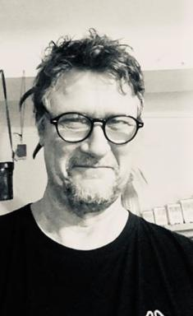 Marcin Sobieszczanski

Présentation

Publications

Article dans une revue (6)

Hallucinatory syndromes / Immersion in the image. Classical theories and perspectives
Marcin Sobieszczanski
AN-ICON. Studies in Environmental Images [ISSN 2785-7433], 2022, 1, ⟨10.54103/ai/19595⟩
Article dans une revue
hal-04085939v1
Two key factors in the history of communicating immersive environments: mix of reality vs. cognitive realism
Marcin Sobieszczanski
LINKs series, 2019, 1&2
Article dans une revue
hal-02281583v1
Art et sciences cognitives – nouvelles perspectives
Marcin Sobieszczanski
Archée - Cybermensuel, 2017
Article dans une revue
hal-01676693v2
Introduction. DOSSIER : PERSPECTIVES DE RECHERCHES SUR LES ENVIRONNEMENTS IMMERSIFS
Etienne Armand Amato,Philippe Elie Honore Bonfils,Marcin Sobieszczanski
Les Cahiers de la SFSIC, 2011, 6, pp.95
Article dans une revue
sic_01801120v1
PAUL BARAN (1926-2011) Pionnier des réseaux distribués
Marcin Sobieszczanski
Hermès, La Revue - Cognition, communication, politique, 2011
Article dans une revue
hal-02427888v1
Est-ce qu'un bras parle ?
Marcin Sobieszczanski
MEI - Médiation et information, 2005, 21
Article dans une revue
sic_00067802v1

Communication dans un congrès (1)

La perspective neuro-médiale de l’arbitraire du signe de Saussure à la lumière de la neurophysiologie de son époque et des recherches actuelles
Marcin Sobieszczanski
Le cours de linguistique générale 1916-2016 Genève - Paris • 2016 - 2017, Jan 2017, Genève, Suisse
Communication dans un congrès
hal-01662591v1

Chapitre d'ouvrage (3)

Towards a cognitive media genetics
Marcin Sobieszczanski
Métamorphoses numériques,: Art, culture et communication :, coll. Communication et Civilisation, L’Harmattan, 2017
Chapitre d'ouvrage
hal-01671163v1
Vers une génétique cognitive des médias
Marcin Sobieszczanski
métamorphoses numériques :Art, culture et communication : , 2017
Chapitre d'ouvrage
hal-01662626v1
A genetic theory of the videofilmic monstration distributed in the space and in the time
Marcin Sobieszczanski
Du split-screen au multi-screen. La narration vidéo-filmique spatialement distribuée, From split-screen to multi-screen subtitle: Spatially distributed video-cinematic narration, 2010
Chapitre d'ouvrage
hal-01662637v1

Pré-publication, Document de travail (1)

Essai sur l'esthétique de Bernard Caillaud
Marcin Sobieszczanski
2018
Pré-publication, Document de travail
hal-01781037v1

